使用氮气的激光切割 - 等离子/激光切割辅助气体

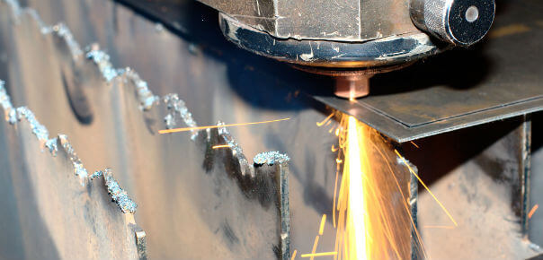
氮气的工业用途涵盖了各种不同的制造工艺。从食品和饮料制造到酿酒、电子元件制造以及石油和天然气（采油、油罐密封和气体净化）作业中的应用，氮气的使用已成为不可或缺的。
氮气的另一个关键工业应用是在激光切割作业中。
在这个过程中，氮气有助于防止钢铁、铝和钛板的切割表面出现氧化，也有助于净化应用的激光束以确保切割过程的均匀性。在这篇文章中，我们将定义激光切割的过程，并概述在工业制造过程中应用氮气的好处。
什么是激光切割？
激光切割是一个工业过程，强大的激光束被用来切割金属，如碳钢、不锈钢、钛和铝。在大多数激光切割过程中，被称为 "辅助气体 "的气体流被用来完善切割过程，使其更有效率。当辅助气体被用于激光切割时，该过程被称为 "气体辅助激光切割"。

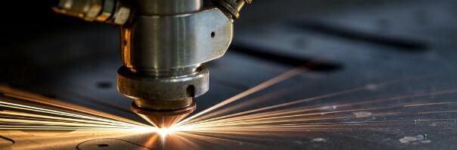
在激光切割应用中，不同的气体可以单独使用或混合使用。最常见的气体包括
二氧化碳
氮气
空气
所使用的辅助气体的选择是由各种变量决定的，如要切割的材料、气体类型的物理特性、采购的难易程度以及采购所需数量的辅助气体的成本。
二氧化碳激光器与光纤激光器
尽管二氧化碳激光器和光纤激光器可用于实现类似的目的，但光纤激光器比二氧化碳激光器具有一些明显的优势。光纤激光器比二氧化碳激光器具有更好的安全性，因为它们的光束更有可能被吸收而不是反射。此外，光纤激光器的切割速度比传统的二氧化碳激光器快五倍，而且操作成本相对较低。
什么是等离子切割？
等离子切割是一种金属加工技术，氧气或氮气与高温等离子弧相结合，实现金属切割。该过程产生的热量通过高速等离子体流在金属板表面的运动在金属板上形成切口。
等离子体切割的应用
尽管等离子切割技术可以用来切割所有类型的金属，但这些方法大多用于塑造中等厚度的金属板。用氮气进行的等离子体切割可用于实现窄槽切割，对分割的金属边缘的热变形小。

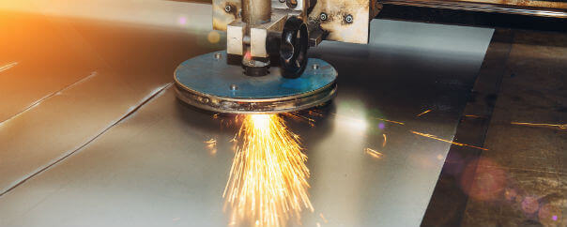
空气辅助激光切割的好处
空气辅助激光切割已经使用了二十多年，与其他切割技术相比，有一些明显的好处。
投资回报
使用空气（尤其是氮气）来辅助激光切割，为安装它们来切割不锈钢的操作人员提供了显著的投资回报。空气辅助切割技术将提高相关金属成型工艺的生产率。
更清洁的切割边缘
空气辅助激光切割产生均匀的金属边缘，减少多余的材料沉积。当光纤激光器与注入的空气相结合时，切割表面的锯齿比常规切割技术要少。当金属部件被用于最终产品的审美时，这一点尤其重要。
快速切割的产出增加
空气辅助激光切割是一种更快的金属材料成型方法，特别是密度较大的板材。切割速度的提高将极大地提高生产效率。
减少了采购成本
与氧气和氮气相比，使用空气辅助激光切割装置的成本明显降低。利用环境空气来辅助激光切割程序，将消除设备操作人员采购氮气和氧气的需要，从而使整体生产成本保持在较低水平。
使用氮气的激光切割
所有的金属激光切割操作都可以使用氮气来完成。这种惰性气体是涉及铝及其合金以及不锈钢的理想工艺。氮气辅助激光切割机的操作是很简单的。激光的热量被用来在预定的点上熔化材料，然后用氮气的喷射来清除切割表面上多余的金属。
使用氮气的一个重要好处是，由于气体是惰性的，所以没有任何额外的产热反应。这使操作人员能够以快速的速度实现更清洁的切割。
激光束清洗
氮气的另一个与激光切割程序直接相关的应用是使用该气体来确保激光束在金属材料上的均匀性。将气态氮流通过激光束管，可以消除氧气和任何其他可能改变激光器产生干净均匀切割能力的杂质。
防止氧化
由于氮气的惰性，在激光切割过程中使用氮气可以减少在切割的金属表面发生不良氧化的机会。氮气将有效地替换金属表面的氧气，提供高质量的表面处理，减少焊接前的准备时间。
使用制氮机（PSA氮气机、氮气设备）进行激光切割
采购激光切割程序中所需要的氮气的最实用方法是现场制氮机。激光制氮机对于使用气体来有效塑造金属板的操作者来说是具有成本效益的长期解决方案。一旦安装，这些机器将按需提供氮气，并消除对气瓶储存或运输成本的需求。

